Изследване случай Фармай/Farmeye,

Ирландия

Базирана в Ирландия компания революционизира производството на фермите чрез технологии.
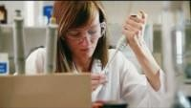

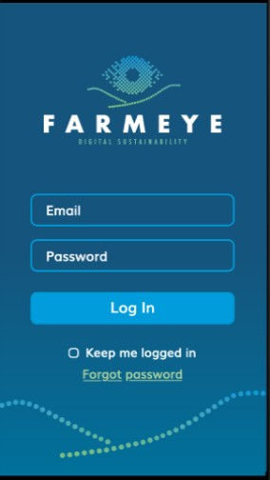

INNOVATION FOR THE FOOD SERVICE SECTOR
Farmeye | Soil health for a sustainable future | Soil to Supermarket

